.
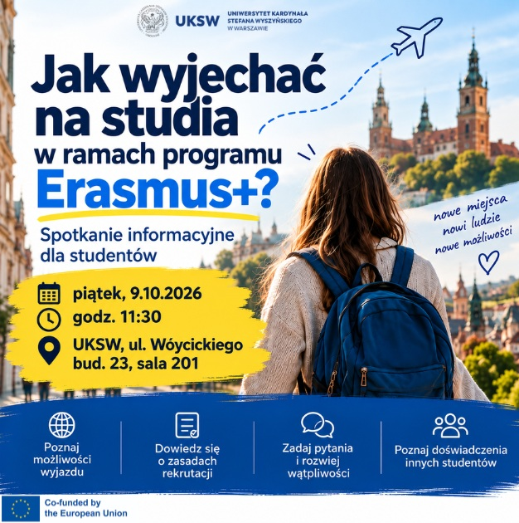

W dniach 9-19 października odbędzie się rekrutacja uzupełniająca na wyjazd ERASMUS+ na studia w semestrze letnim roku akademickiego 2026/2027. W ramach zawartych umów można ubiegać się o wyjazd do poniższych jednostek:
• Technical University of Varna
• Technische Universität Dresden
• Universidade da Coruña
• Università Telematica eCampus
• Univerza v Ljubljani
• Univerzita Komenskeho v Bratislave
• Katolícka Univerzita v Ružomberku
Spotkanie informacyjne dla studentów „Jak wyjechać na Erasmusa?” odbędzie się 9 października 2026 r. o godz. 11:30 w Sali 201, bud.23 (kampus przy ul. Wóycickiego 1/3).

